COLEGIO PEDRO DE VALDIVIA DE VILLARRICA
Departamento de Tecnología
Carolina Cañón
Curso 2do medio

GUÍA Nº 4 USO DE RECURSOS
TECNOLOGÍA

NOMBRE:
CURSO: | 2do Medio | FECHA ENTREGA | 12, 19, 26 y 29 de junio
OBJETIVO DE APRENDIZAJE  OA Nº3: Evaluar las propuestas de soluciones que apunten a resolver necesidades de reducción de efectos perjudiciales relacionados con el uso de recursos energéticos y materiales. | HABILIDADES DEL O.A | HABILIDADES DE LA GUIA
 | Conocer necesidad de reutilización de recursos | X
 | Aplicar lo investigado en guías anteriores | X
 | Asociar lo aprendido con su entorno | x
 | Identificar ventajas y desventajas de este tipo de compostaje | x
 | Crear un objeto tecnológico | X
 | Mejorar el uso de residuos domiciliarios | X

Puedes ver este video para la confección de tu compostera en botella: https://youtu.be/gvL9ItbqL4g

CONTENIDO
Es primordial poder hacer algo útil con los desechos orgánicos que generamos en nuestros hogares, porque componen el 50% del volumen total de basura que se genera en el día a día. Es por eso que en esta oportunidad van a realizar un compostaje casero e individual en sus hogares.

CICLO DEL COMPOSTAJE
Este tipo de ciclo es lo que se llama ciclo cerrado, donde todo material utilizado vuelve a su punto de partida después de realizar la función por el que fue obtenido. No obstante, la sociedad humana utiliza en este caso el proceso contrario, convirtiendo en residuo todos los recursos que utiliza para vivir y crecer.
Haciendo compost convertiremos los restos de comida que produzcamos en un material apto para volver al suelo, de donde ha salido, contribuyendo de esa forma al ciclo cerrado de la vida, que a veces tanto nos empeñamos en romper.

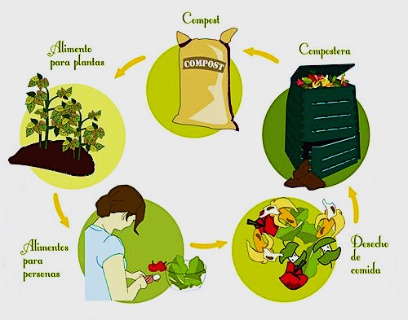

Como te habrás dado cuenta, los seres humanos formamos parte de ciclo cerrado de vida del compostaje, es decir, formamos parte del diclo de descomposición de alimentos orgánicos, porque está en nuestras manos poder sacarle provecho a esos residuos en un compostaje y así convertir en abono lo que parece desecho, o podemos tirarlos a la basura donde sólo van a aumentar el volumen de los vertederos.

¿Qué tipo de residuos se consideran como orgánicos?
Los residuos orgánicos son los desechos de origen vegetal (fruta, verdura, hojas, ramas, etc) que en este caso se producen dentro del contexto domiciliario, es decir, en tu casa. Lo ideal es trozar en partes pequeñas este tipo de residuos para que su descomposición sea más rápida.
Ejemplo:
JAMAS INCLUIR:
Carne, aceite, sal, harinas, arroz, grasas, guano animal, pan., etc.
Es decir, residuos de origen animal o procesados.
- Cáscara de huevo molida
- Restos de mate, té o café.
- Cáscaras CRUDAS de frutas y verduras (evita cuezcos)
- Hojas de árboles o de verduras
- residuos de frutos secos
- flores, partos, hierbas.

Para complementar un buen compostaje, es necesario ir alternando capas de material seco para que no se genere un exceso de humedad. Para eso te recomiendo simplemente poner una capa de tierra, de hojas secas o cartón de huevo picado chiquitito.

ACTIVIDAD
COMPOSTAJE EN BOTELLA Y CREACIÓN DE BITÁCORA INVESTIGATIVA

Materiales:
- Botella de plástico de mínimo 1,5 litros. - Tierra
- Cortacartón - Residuos orgánicos domiciliarios
- Macetero

Pasos a seguir:
1.- A tu botella le vas a hacer orificios con ayuda del cortacartón u otra herramienta que tengas y en la base vas a hacer una especie de tapa que debe quedar unida a la botella en un extremo, para poder mantener la humedad dentro de ella.
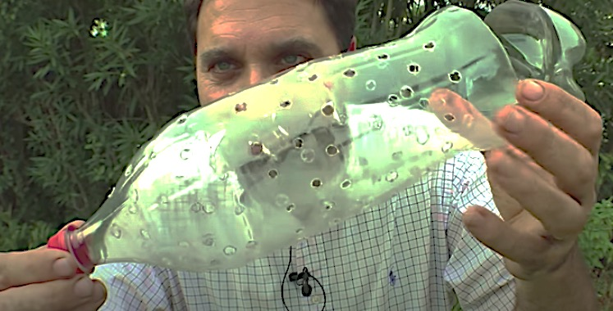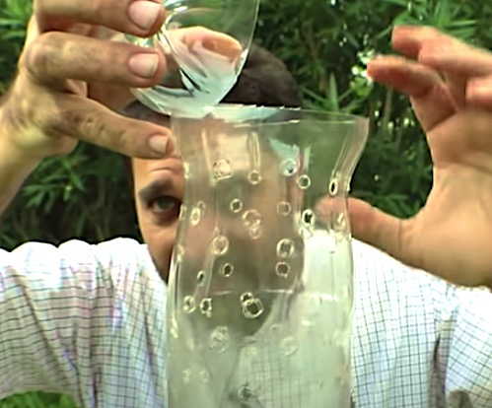

2.- En tu macetero con tierra, vas a hacer un hoyo donde tiene que caber ¾ de tu botella, es importante que la tapa quede libre. Puede ser un macetero que incluso ya tenga una planta ahí. Si no tienes macetero pero sí tienes patio y puedes hacerlo directamente en el suelo, no hay problema, también se puede.

3.- Una vez instalada tu botella en la tierra, vas a comenzar a llenarla alternando capa de residuo orgánico (todo bien picado y pequeño) con capa de material seco, así sucesivamente, hasta llegar al límite de la botella. Luego vas a regar la tierra del macetero y humedecer con agua tu compostaje.

4.- (OPTATIVO) Si tienes lombrices o chanchitos de tierra, te invito a que las pongas unos 10 dentro de tu compostaje porque aceleran el proceso de descomposición, por lo tanto ellas y tú salen ganando.

5.- Vas a colocar una piedrita arriba de la tapa como contrapeso y mantenga la tapa cerrada.

6.- Revisa tu compostaje día a día, porque no puede estar completamente seco ni tampoco completamente mojado, por lo tanto tienes que ir monitoreando su nivel de humedad. Al mes tu compost debería estar listo.

BITÁCORA INVESTIGATIVA: Luego de hacer tu compostaje, vas a llevar una bitácora de observación para ir analizando el proceso de descomposición y monitorear. Vas a anotar en ella cada 3-4 días lo que vaya pasando en tu compostaje.

EJEMPLO
BITÁCORA DE OBSERVACIÓN COMPOSTAJE
Nombre: Carolina Cañón
Fecha inicio de compostaje: 08 de junio
Fecha: 16 de junio  Hora: 11:30 am  Día Nº: 8 | Aspectos físicos del compostaje  Color: café oscuro, casi negro  Olor: Olor a barro con un poco olor a descomposición  Humedad: Está muy humedo, quizás con exceso de agua  Presencia de moscas u otros bichos: no | Residuo orgánico agregado  Cáscara de plátano, huevo y tomate.  hojas de té | Material seco agregado  Tierra seca y cartón de huevo picado. | Agua agregada  No, por exceso de humedad
 | Comentarios y observaciones complementarias:  No le agregué agua al compostaje porque creo que tiene exceso de agua y le aguegué harto material seco para que absorba. Le puse una bolsa para tapar el macetero, porque parece que el problema es que le llega mucho agua de la lluvia. |  | Dibuja lo que te llame hoy la atención de tu compostaje:

ENTREGAS:
PARTE 1: (Entrega 12 de junio)
Enviar fotografías del proceso de creación de la botella para compostaje, hasta el paso final, incluyendo una lista de todos los residuos que agregaste

PARTE 2: (Entrega 19 y 26 de junio)
Enviar resportes hechos en tu bitácora de observación. Pueden ser por fotografía o por word.

PARTE 3: (Entrega 29 de junio)
Entrega de la última bitácora de observación, junto con una foto de el estado actual de tu compostaje un comentario final de tu experiencia, opinión personal y una autoevaluación de tu proceso.

Cuando hayas terminado cada parte de la entrega, envía tus fotografías o Word a mi correo profecarocanon@gmail.com o a mi whatsapp +56966177508.

BITÁCORA DE OBSERVACIÓN COMPOSTAJE
Nombre:
Fecha inicio de compostaje:
Fecha:  Hora:  Día Nº: | Aspectos físicos del compostaje  Color:  Olor:  Humedad:  Presencia de moscas u otros bichos: | Residuo orgánico agregado | Material seco agregado | Agua agregada
 | Comentarios y observaciones complementarias: |  | Dibuja lo que te llame hoy la atención de tu compostaje:

PAUTA DE AUTOEVALUACIÓN
Colegio Pedro de Valdivia  Artes Visuales y Tecnología  Profesora Carolina Cañón | DIFICULTAD: 70%  PTJE. MÁXIMO: 44  PTJE. OBTENIDO:
Indicadores: 4 Excelente
3 Muy bien
2 Bien
1 Medianamente bien
0 No Logrado
Nombre:
Curso:
Fecha:
Criterio |  | Indicador
Realicé la actividad paso a paso, sin saltarme nada
Fui responsable con mi material de trabajo en casa
Colaboré con el orden después de hacer uso de mis materiales en casa
Tomé este trabajo como un compromiso medioambiental
Superé las dificultades que este trabajo me presentó
Supe diferenciar cuáles son los residuos orgánicos
El residuo fue picado antes de incluirlo al compost
Agregué capas de material seco en mi compost
Observé con atención los cambios de mi compost
Fui anotando las observaciones en mi bitácora
Fui constante en el cuidado y mantención de mi compost
TOTAL PUNTAJE

